СНИЛС оформляется в беззаявительном порядке

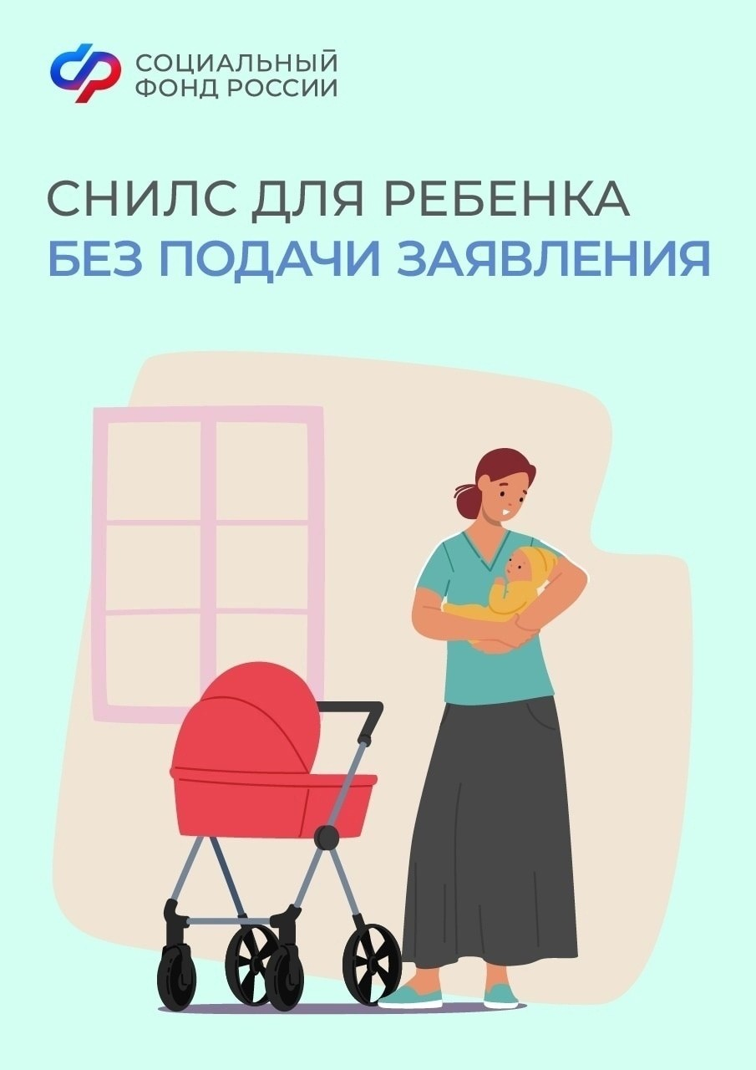
Социальный фонд продолжает оформлять СНИЛС в беззаявительном порядке новорожденным малышам.
Процесс оформления лицевого счета проходит без подачи заявления. Сведения о счете направляются в личный кабинет мамы на портал госуслуг сразу после того, как из реестра ЗАГС в систему СФР поступает информация о рождении ребенка.
При этом должно быть однозначное совпадение анкетных данных мамы с данными ЗАГСа и СФР. Если женщина поменяла фамилию, но не актуализировала сведения на портале госуслуг, СНИЛС ребенка может не отразиться в ее личном кабинете.
Номер лицевого счета ребенка нужен не только для получения материнского капитала и полиса ОМС, но и для оформления социальных выплат, прикрепления к поликлинике и других государственных услуг. Для усыновленных детей документ оформляется в заявительном порядке, так как необходимые сведения могут представить только сами усыновители.

